Skrive fordøyelseorganene på norsk

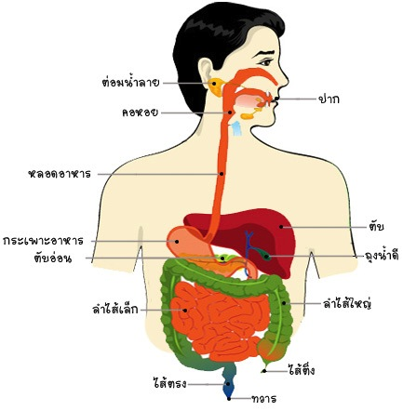

Navn:……………………………………………………………….
Trinn:………………………………….. Skole:……………………………………………….

